PRESSEMITTEILUNG 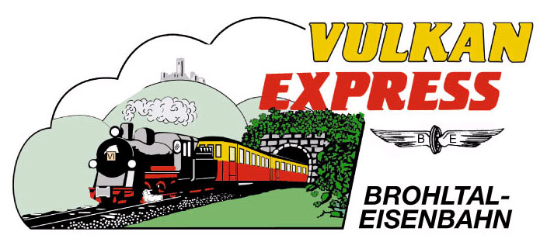
Brohl-Lützing, 02.03.2024

Brohltalbahn legt kurzfristig Frühlingsfahrten ein
„Vulkan-Expreß“ im März zusätzlich unterwegs

Der „Vulkan-Expreß“ der Brohltalbahn ist im Frühling häufiger unterwegs. Kurzfristig werden zwei Zusatzfahrten im März eingerichtet. Es lockt ein Pauschalangebot mit geführter Wanderung und schmackhaftem Eifeler Eintopf.

An den Sonntagen 17. & 24. März 2024 bietet die Brohltalbahn zwei zusätzliche Fahrttermine mit dem „Vulkan-Expreß“ an. Bei hoffentlich schönem Frühlingswetter startet die Fahrt mit der historischen Schmalspurbahn um 11:15 Uhr vom Brohltalbahnhof in Brohl-Lützing in die Eifel. Nach rund einer Stunde Fahrt in den mit klassischen Holzbänken ausgestatteten Waggons wird der Zielbahnhof Oberzissen unterhalb der Burg Olbrück erreicht.

Dort beginnt eine geführte Wanderung durch die Eifellandschaft entlang des Rodder Maars bis zur aussichtsreich gelegenen Grillhütte „Brohltalblick“. An der Hütte angekommen, erwartet die Gäste ein schmackhafter Eifeler Eintopf am Lagerfeuer.

Gut gestärkt führt die Tour im Anschluss zurück zum Bahnhof Oberzissen, wo der „Vulkan-Expreß“ zur Rückfahrt bereitsteht. Der Ausgangsbahnhof Brohl wird um 16:40 Uhr wieder erreicht.

Die Fahrten werden als Pauschale aus Zugfahrt, geführter Wanderung und Imbiss angeboten und kosten für Erwachsene 27,50 Euro, für Kinder von 6 bis 15 Jahren 13 Euro. Eine Anmeldung ist erforderlich.

Der reguläre Fahrbetrieb der Sommersaison startet am Ostermontag, 31. März.

Weitere Informationen und Buchungen unter www.vulkan-express.de,
buero@vulkan-express.de und Tel.: 02636 / 80303.

Interessengemeinschaft Brohltal-Schmalspureisenbahn e.V.
Brohltalstraße
56656 Brohl-Lützing
Telefon 02636-80303
E-Mail: buero@vulkan-express.de
www.vulkan-express.de
Facebook: “Brohltalbahn / Vulkan-Expreß”

